PECL 1- Estructuras de Datos

Simulación del funcionamiento de un servicio de paquetería
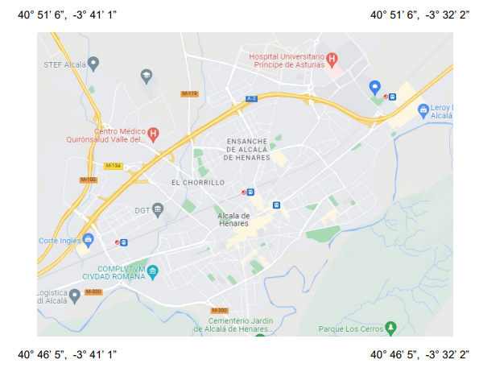
Creado por:
- Christian Noguerales Alburquerque
- Emilio Macías Do Santos

Contenido
Portada de la memoria con el nombre, apellidos y DNI de quienes la hicieron. 3
Descripción y especificación de los TAD's implementados y estructuras de datos definidas. La especificación puede estar acompañada del pseudocódigo en PSelnt. 3
Clase Paquete 5
Clase Furgoneta 7
Clase Cliente 8
Estructura de Datos – MuellesdeCarga 9
Estructura de Datos – CentralPaqueteria 10
Estructura de Datos – ZonaEntrega 10
Definición de sus operaciones. 11
Estructura de Datos – MuellesdeCarga 11
Estructura de Datos – CentralPaqueteria y ZonaEntrega 14
Explicación del funcionamiento del programa y de los métodos/funciones implementadas. 17
Clase Paquete 18
Clase Furgoneta: 21
Clase Cliente 22
Clase ColaPaquetes 23
Clase MuellesCarga 27
Clase Gestor 30
Clase ProyectoEEDD 34
Problemas encontrados durante el desarrollo de la práctica y solución adoptada. 35
Estructuración adecuada del proyecto para poder aislar correctamente las clases siguiendo el paradigma de programación de objetos: 35
Implementación de la cola de paquetes: 36

Portada de la memoria con el nombre, apellidos y DNI de quienes la hicieron.

Descripción y especificación de los TAD's implementados y estructuras de datos definidas. La especificación puede estar acompañada del pseudocódigo en PSelnt.
El proyecto tendría el siguiente planteamiento:
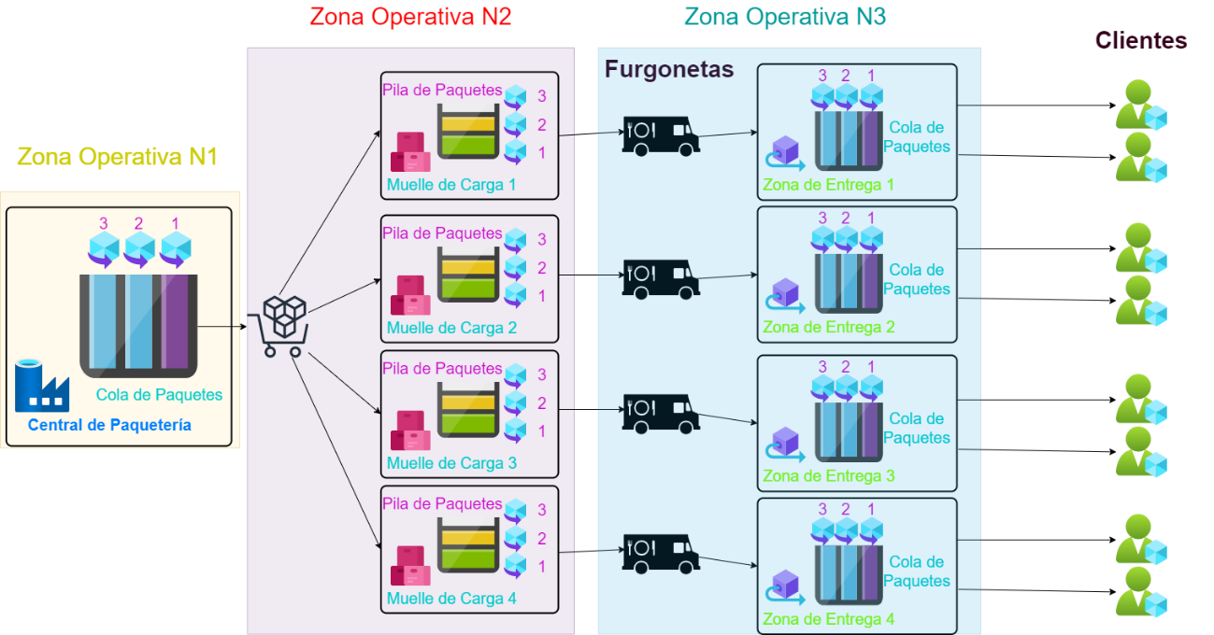
Tendremos las siguientes estructuras de datos:
- 2 colas
  - Correspondiente a la Central de Paquetería donde se moverán los paquetes a los muelles de carga posteriormente. (Según su zona de entrega)
  - Correspondiente a la Zona de Entrega, donde se almacenan los paquetes hasta que venga el Cliente a obtenerlos.
- 1 pila
  - Correspondiente a la pila de Paquetes que se guardarán en los Muelles de Carga hasta que sean recogidos por la furgoneta para su entrega.
- 3 clases
  - Correspondiente a la clase Paquete con las siguientes características:
    - Tipo de paquete: Valor de tipo entero que indica dónde se encuentra el paquete (Zona Operativa) puede tener los valores 1, 2 ó 3.
    - Etiqueta identificativa del paquete con los siguientes campos (Estructura/Struct):
      - ID (Identificador único del paquete). Se trata de un array de 7 elementos:
        - 2 números aleatorios
        - 1 char (carácter) aleatorio
        - 4 números secuenciales
        - Por ejemplo: 46D1018
      - GPS (Lugar de destino del paquete) Se trata de una estructura (struct) con los siguientes elementos:
        - Latitud, array de 6 números
        - Longitud, array de 6 números
        - Por ejemplo: GPS:struct[latitud:int[6] = 403830, longitud:int[6] = 403310]
      - NIF (ó DNI del cliente, sirve para identificar al cliente) Se trata de un array de 9 elementos
        - 8 de esos elementos son números
        - 1 elemento (el último elemento) es una letra de las siguientes [TRWAGMYFPDXBNJZSQVHLCKE]
    - Urgente (Atributo booleano). Se utiliza para indicar si un paquete tiene prioridad sobre otros.
  - Correspondiente a la clase Furgoneta con las siguientes características:
    - MuelleSalida (atributo de tipo entero) cuyos valores son [1..4], indicando desde dónde ha salido la furgoneta. Los valores están asociados a la cantidad de muelles de salida disponibles, si son diferentes al valor por defecto (4) deberán cambiarse, aumentando o disminuyéndolo según proceda.
    - ZonaEntrega (atributo de tipo entero) cuyos valores son [1..4], indicando hacia dónde debe llegar la furgoneta. Los valores están asociados a la cantidad de zonas de entrega disponibles, si son diferentes al valor por defecto (4) deberán cambiarse, aumentando o disminuyéndolo según proceda.
    - Paquetes (array de 5 elementos de tipo Paquete). El número de elementos está asociado a la cantidad de paquetes que puede llevar de una sola vez la furgoneta, si aumentamos la capacidad de carga (por ejemplo por cambiar las furgonetas por unas más grandes), debemos modificar este valor. (Lo mismo ocurriría al contrario)
    - Repartiendo (atributo booleano). Indica si la furgoneta se encuentra actuálmente repartiendo paquetes o está a la espera de carga/descarga.
  - Correspondiente a la clase Cliente con las siguientes características:
    - Datos (estructura/struct) se ha definido como estructura por si en un futuro aumentamos la cantidad de atributos identificadores del cliente. Es decir, aumentamos la clave primaria (NIF) insertanto claves secundarias para mejorar la identificación del cliente (por ejemplo añadiendo un campo como NombreApellidos). [Esta decisión de diseño se ha realizado para añadir identificabilidad al cliente, pensando en una posible expansión el en futuro]
      - NIF (ó DNI del cliente, sirve para identificar al cliente) Se trata de un array de 9 elementos
        - 8 de esos elementos son números
        - 1 elemento (el último elemento) es una letra de las siguientes [TRWAGMYFPDXBNJZSQVHLCKE]

Habiendo definido anteriormente las estructuras de datos que utilizaremos en el proyecto pasamos a realizar la especificación de los mismos utilizando pseudocódigo y PSeINT.
Para esta práctica utilizaremos los siguientes TAD’s:

Clase Paquete
La clase consta de los siguientes atributos:
-Tipo: number, de 1,2,3
-Etiqueta: struct
-ID: array[7], 2 num aleatorios,1 char (aleatorio),4 numeros secuenciales
-GPS: struct
-latitud:array[6]:numeros
-longitud:array[6]:numeros
-NIF: array[9], 8 son numeros + 1 letra
-Urgente: bool
Se ha determinado esta definición debido a que un paquete consta de una Etiqueta que identifica al paquete y de un conjunto de carácterísticas, que dan información del paquete según el contexto sin llegar a identificarlo (Esa es la diferencia entre Etiqueta y [Tipo, Urgente]).
Quedando el siguiente pseudocódigo:
espec PAQUETE
usa Entero, Cadena, Logico
generos paquete
operaciones
var tipo, etiqueta_gps_latitud, etiqueta_gps_longitud:Entero
var etiqueta_id, nif:Cadena
var urgente:Logico
fespec

Quedando la siguiente estructura de datos en PSeINT:
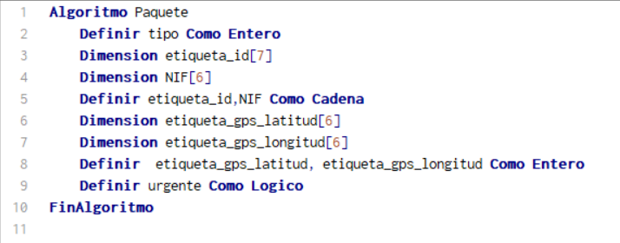

Clase Furgoneta
Esta clase consta de los siguientes atributos:
-MuelleSalida:int 1,2,3,4
-ZonaEntrega:int 1,2,3,4
-Paquetes:array[5] de tipo Paquete
-Repartiendo:bool
Se ha determinado esta definición debido a que una furgoneta tiene una capacidad de carga de N paquetes, siendo N en nuestro caso 5, como se mencionó anteriormente puede aumentar o disminuir si mejoramos la infraestructura de transporte (las furgonetas). También posee información sobre su muelle de salida y la zona de entrega. La variable repartiendo nos indica si la furgoneta se encuentra en camino (o reparto), o si se encuentra cargando/descargando.
Quedando el siguiente pseudocódigo:
espec FURGONETA
usa Entero, Logico, Paquete
generos furgoneta
operaciones
var muelle_salida, zona_entrega:Entero
var paquetes:Paquete
var repartiendo:Logico
fespec
Quedando la siguiente estructura de datos en PSeINT:
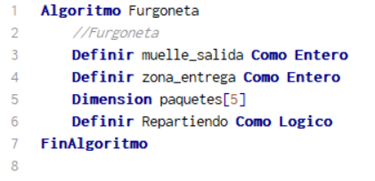

Clase Cliente
La clase consta de los siguientes atributos:
-Datos:Struct
-NIF: array[9], 8 son numeros + 1 letra
Se ha determinado esta definición debido a que un cliente tiene una serie de datos identificadores (llave primaria y/o una/ninguna/varias llaves secundarias) para poder identificarlo y saber qué paquete le corresponde llegar a qué cliente.
¿Por qué se ha utilizado una estructura denominada Datos?
Se ha utilizado la estructura Datos, debido a que lo que se encuentre dentro de esta estructura servirá para identificar a ese cliente sobre otros. Por ejemplo usando su NIF, su Nombre y Apellidos o incluso su correo electrónico si se desease. Utilizando esta estructuración de datos, nos garantizamos que si en un futuro deseamos añadir nuevos campos que identifiquen al cliente, podremos sin mucha complicación.
Si se añade un campo nuevo que no identifique al cliente, pero que sea importante guardarlo quedaría fuera de la estructura Datos, y se guardaría como un atributo directo en la clase Cliente.
Quedando el siguiente pseudocódigo:
espec CLIENTE
usa Cadena
generos cliente
operaciones
var nif:Cadena
fespec
Quedando la siguiente estructura de datos en PSeINT:
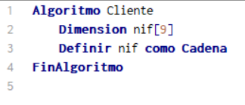

Estructura de Datos – MuellesdeCarga
Como se ha explicado anteriormente, los Muelles de Carga se tratan de pilas, su estructura se trata de un LILO ó FILO. Por lo tanto, cuando se reciban los paquetes N2 de la cola de Central de Paquetería, se irán guardando en la furgoneta según se reciban, a excepción de los paquetes prioritarios (los que tienen el atributo Urgente como True) que se guardarán los primeros siempre (sin excepción) en la furgoneta.
Quedando el siguiente pseudocódigo:
espec PILA[Paquete]
usa BOOLEANOS
parametro formal
generos Paquete
fparametro
generos pila
fespec
Cabe destacar que a esta estructura de datos se le pasan EXCLUSIVAMENTE objetos de la clase Paquete como parámetro, por lo que, esta estructura de datos se trata de una pila donde solamente se puede usar para paquetes.
Quedando la siguiente estructura de datos en PSeINT:
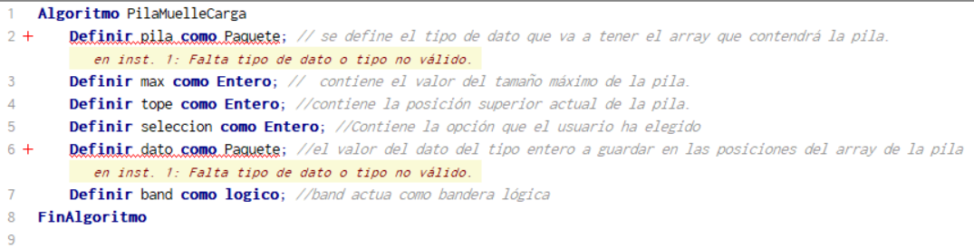

Estructura de Datos – CentralPaqueteria
Como se ha explicado anteriormente, la Central de Paquetería se trata de una cola, su estructura sería FIFO ó LILO. Por lo tanto, cuando se almacenen temporalmente los paquetes N1 para su posterior entrega como paquetes N2 en los Muelles de Carga, los primeros que se hayan guardado serán los primeros en ser trasladados.
Quedando el siguiente pseudocódigo:
espec COLA[Paquete]
usa BOOLEANOS
parametro formal
generos Paquete
fparametro
generos cola
Cabe destacar que a esta estructura de datos se le pasan EXCLUSIVAMENTE objetos de la clase Paquete como parámetro, por lo que, esta estructura de datos se trata de una cola donde solamente se puede usar para paquetes.

Estructura de Datos – ZonaEntrega
Como se ha explicado anteriormente, la Zona de Entrega se trata de una cola, su estructura sería FIFO ó LILO. Por lo tanto, cuando se almacenen temporalmente los paquetes N3 para su posterior entrega a los clientes (se supone que los clientes van a las zonas de entrega para obtener los paquetes, y no los reciben en casa), los primeros que se hayan guardado serán los primeros en ser trasladados.
Quedando el siguiente pseudocódigo:
espec COLA[Paquete]
usa BOOLEANOS
parametro formal
generos Paquete
fparametro
generos cola
Cabe destacar que a esta estructura de datos se le pasan EXCLUSIVAMENTE objetos de la clase Paquete como parámetro, por lo que, esta estructura de datos se trata de una cola donde solamente se puede usar para paquetes.

Definición de sus operaciones.
Se han definido las siguientes operaciones para tratar con las estructuras de datos especificadas anteriormente.

Estructura de Datos – MuellesdeCarga
Debido a que se trata de una pila, se han utilizado las definiciones indicadas en Teoría.
En las pilas utilizaremos las siguientes operaciones:
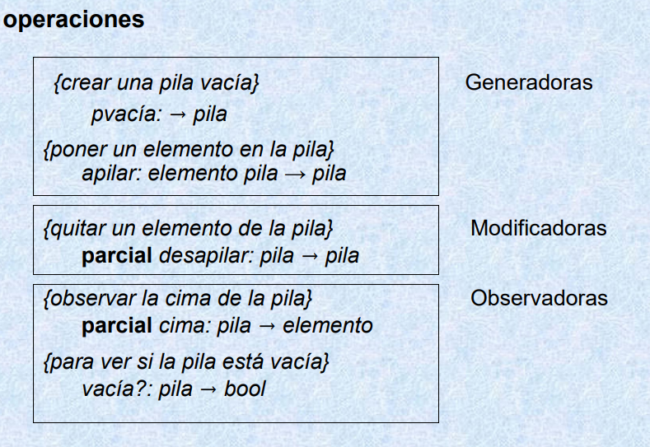
Quedando las siguientes ecuaciones básicas:
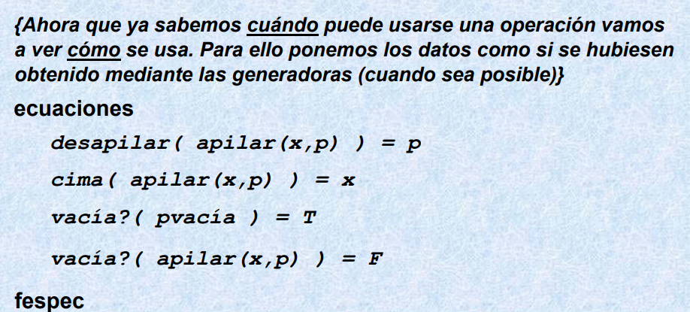

Se ha utilizado esta operación para obtener los elementos que residen en la pila:
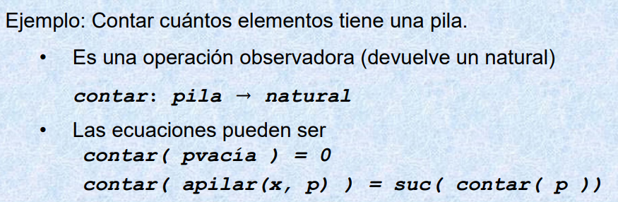

Definiéndolo en pseudocódigo de la siguiente forma:
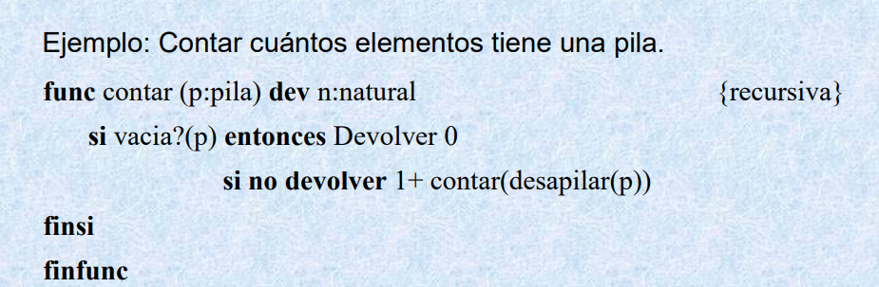

Para obtener la pila invertida sería la siguiente definición:
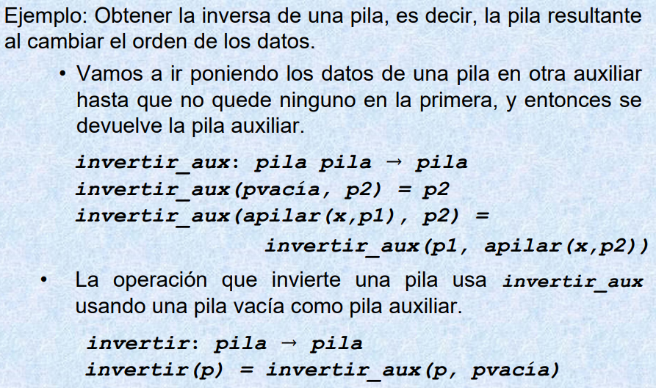

Quedando en pseudocódigo:
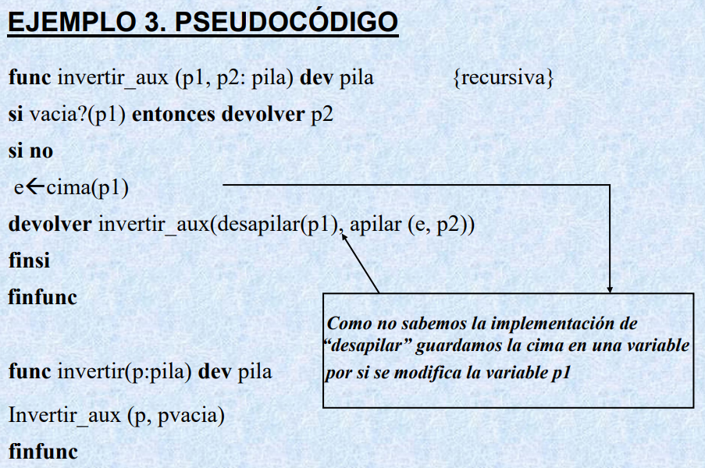
De esta forma se realiza la definición de las operaciones de la Pila de paquetes utilizadas en los muelles de carga.

Estructura de Datos – CentralPaqueteria y ZonaEntrega
Como se ha explicado anteriormente, se tratan de colas con la misma definición en su estructura de datos, por ello, tendrán las mismas operaciones.
Habiendo ya realizado su definición, sus operaciones serían las siguientes:
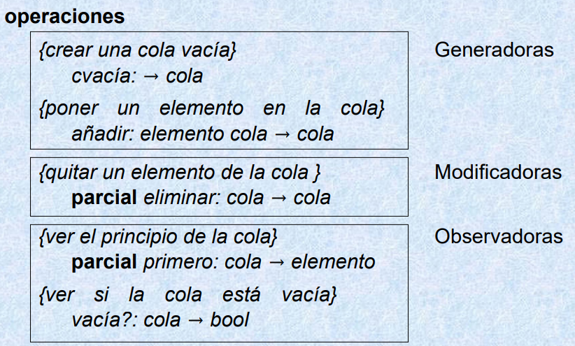

Tendrá las siguientes ecuaciones:
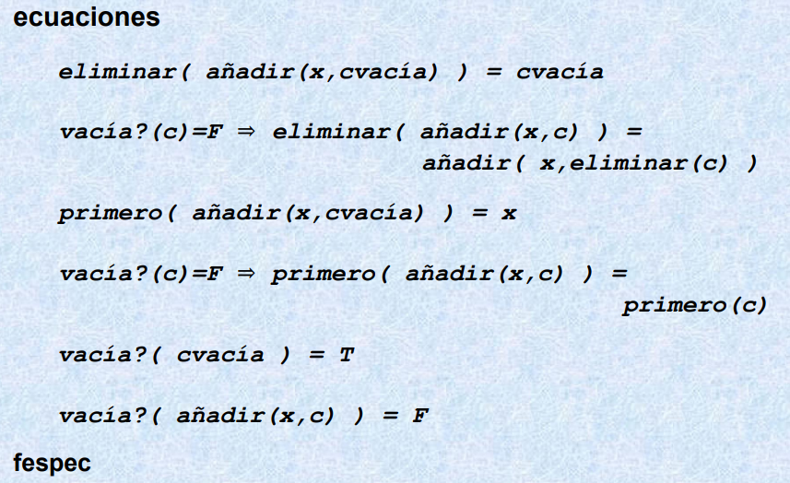

Para contar los elementos de la cola realizaremos lo siguiente:
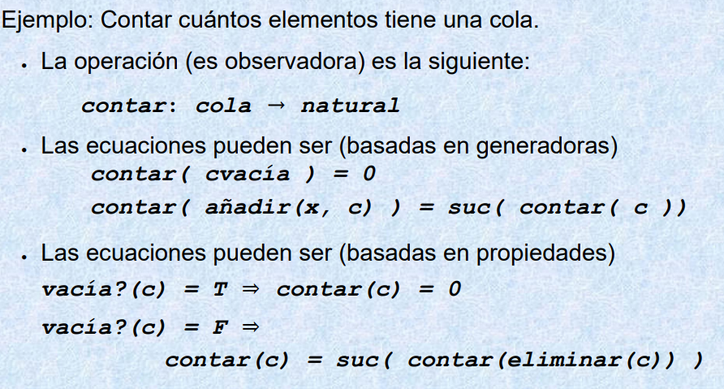
Que en pseudocódigo sería:
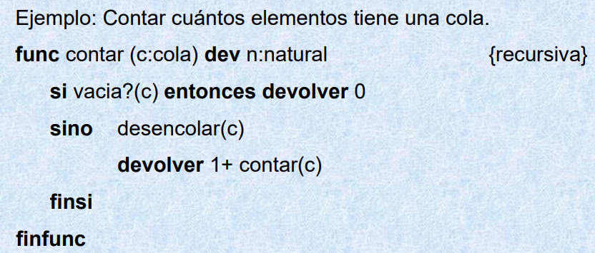

Para invertir la cola realizaríamos:
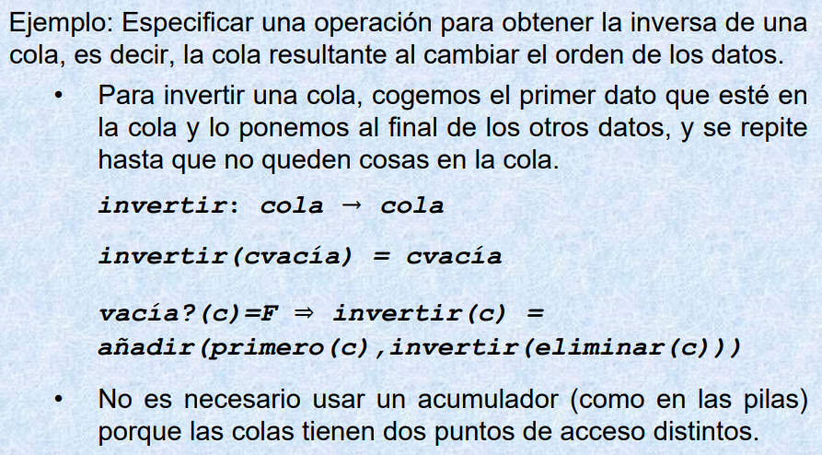
Y para concatenar dos colas (unirlas) sería:
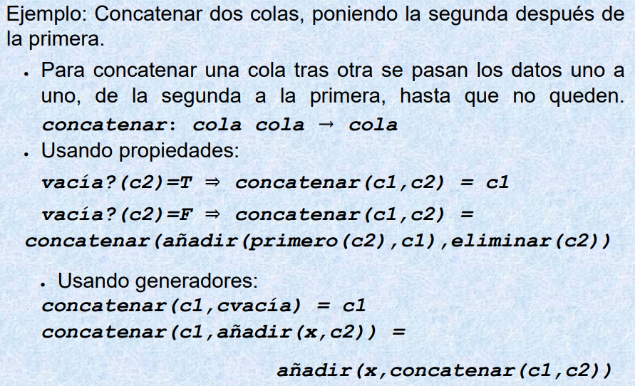
Estas son las estructuras de datos más importantes y a las cuales es necesario definir sus operaciones.
Para las siguientes clases, debido a su simplicidad, no se ha optado por definir sus operaciones ya que utilizarán las operaciones básicas de sus datos simples (operaciones de enteros, strings, etc):
- Clase Paquete
- Clase Cliente
- Clase Furgoneta

Explicación del funcionamiento del programa y de los métodos/funciones implementadas.
Siguiendo la definición y especificación explicadas anteriormente de los TADs, se ha realizado la siguiente implementación:
Se han creado las siguientes clases implementando los ficheros:
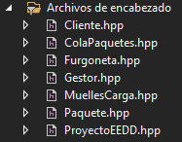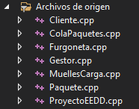
En las cabeceras (ficheros .hpp) se ha definido la estructura de los datos, y en los ficheros origen (.cpp) se ha realizado la implantación de las funciones y/o métodos.
Quedando una estructura de ficheros de la siguiente forma:
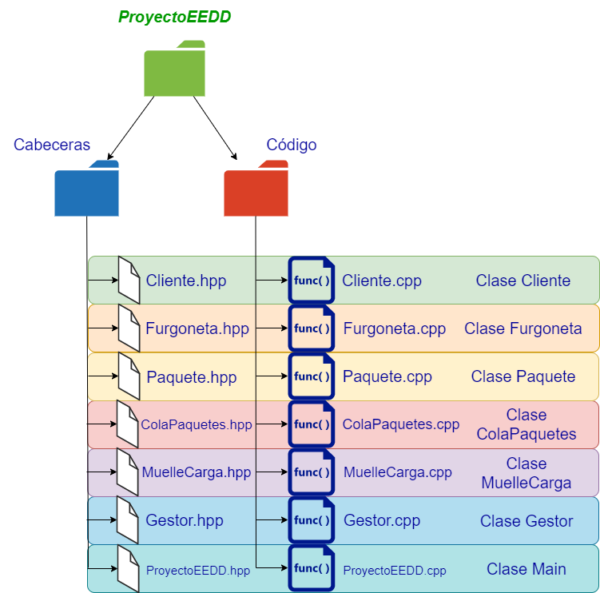
A continuación se realizará una explicación del código y las clases:

Clase Paquete
Se ha definido su estructura de datos a partir de datos simples como (struct, int char y string).
Se han encapsulado unas dentro de otras para establecer los datos necesarios:
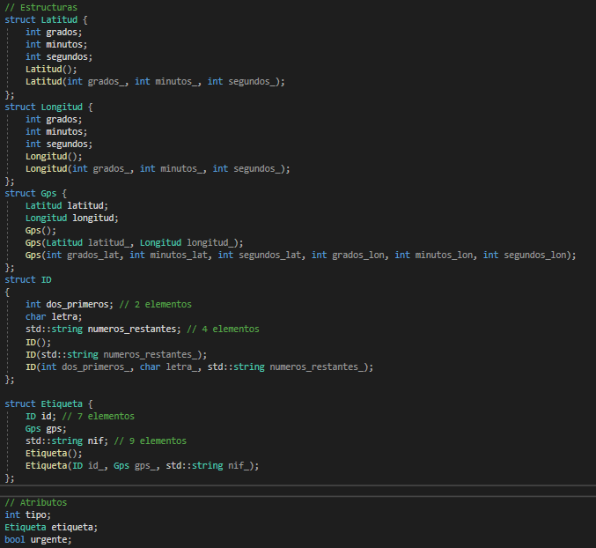
Posteriormente se ha realizado la especificación de los constructores y funciones de la siguiente forma:
- Función generadora de la estructura Latitud, que genera la Latitud de forma “aleatoria”.
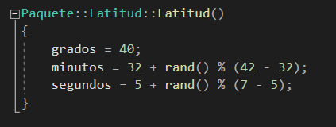
- Función generadora de la estructura Longitud, que genera la Longitud de forma “aleatoria”.
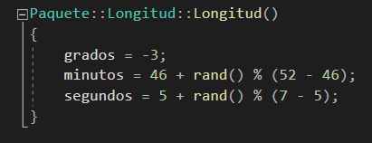
Función generadora del identificador de la etiqueta, que genera los dos primeros números de forma “aleatoria” según un rango; y la letra de igual manera:
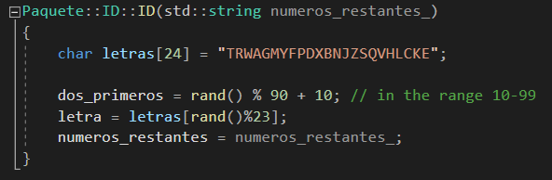

- Función generadora del NIF de la etiqueta del paquete en función del NIF de uno de los integrantes del proyecto:
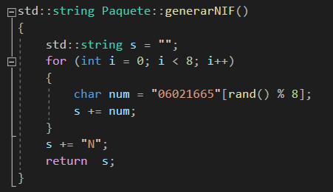
- Un ejemplo del constructor de la clase:
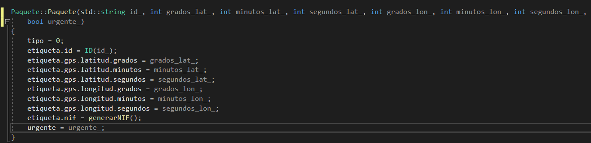

Clase Furgoneta:
Depende de la clase Paquete para su ejecución.
- Se han definido los siguientes atributos y métodos:
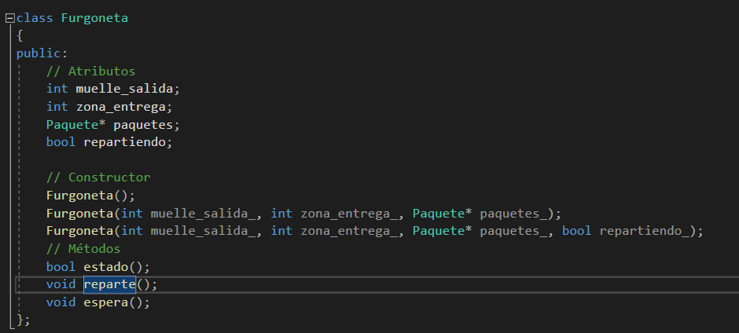
- Se ha establecido la siguiente lógica para saber cuando una furgoneta está disponible para salir o está repartiendo:
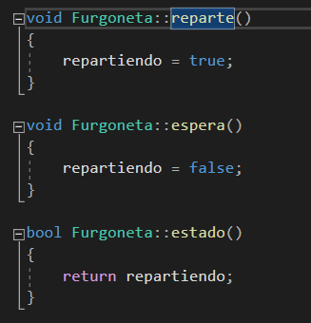
- Ejemplo de constructor utilizado en la clase:
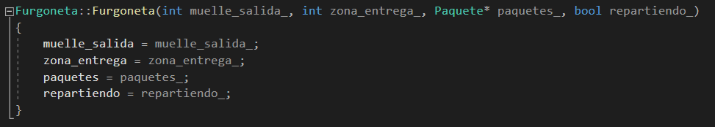

Clase Cliente
- Se ha realizado la siguiente definición de clase:
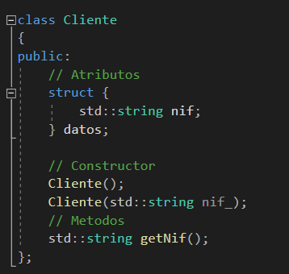
- Ejemplo de constructor:
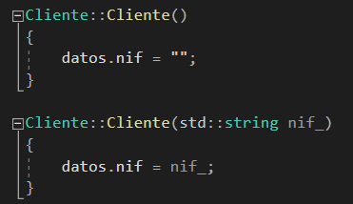
Esta clase permite fácilmente modificar la lógica del programa para detectar qué paquetes han recibido determinados clientes.
Es una clase simple creada para simplificar y abstraer la complejidad de conexión de los diferentes elementos que componen el proyecto.

Clase ColaPaquetes
Clase que depende de la clase Paquete.
- Se compone de una clase interna anidada llamada Nodo, con la siguiente estructura:
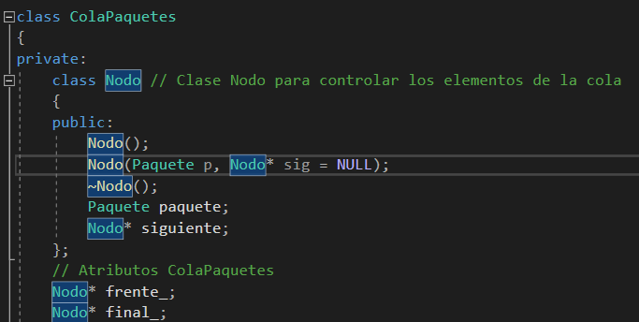
- Cuyos métodos de clase son:
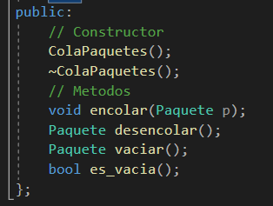
Se tienen dos atributos Nodo para tener constancia del primer elemento de la cola y el último, así también para saber cómo navegar por la cola al realizar el desencolado o el vaciado. Esta clase se ha implementado siguiendo lo explicado en la especificación de las operaciones de datos, basándose en la teoría de la asignatura.

- Ejemplo de constructores de Nodo y ColaPaquetes:
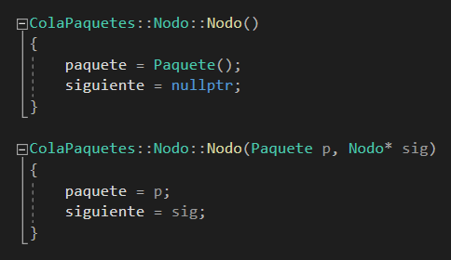
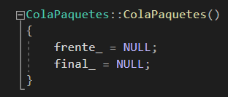
- Cabe destacar que el destructor de ColaPaquetes debe desencolar los paquetes que se encuentren en la cola (si no estuviese vacía) descartándolos.
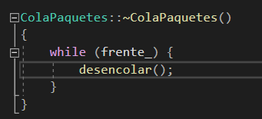

- El encolado se ha realizado de la siguiente forma: [No se explica porque los comentarios del código lo hacen]
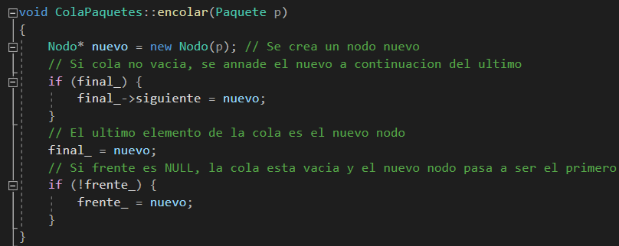
- El desencolado de esta manera: [No se explica porque los comentarios del código lo hacen]
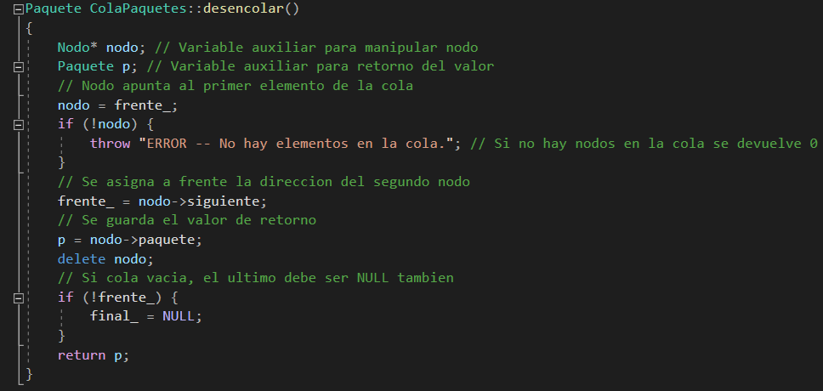

- El vaciado de la cola: [Retorna el último valor de la cola]
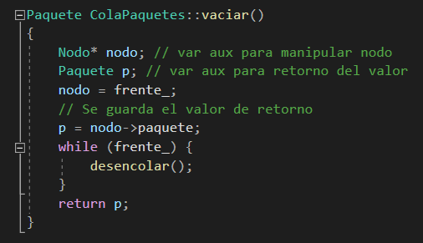
- Comprobación para saber si la cola de paquetes está vacía:
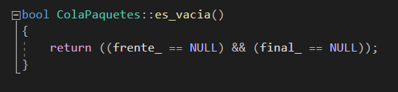
Cabe destacar que esta clase está programada solamente para tratar con valores de tipo Paquete, no acepta ningún otro tipo de clase. Por lo tanto, es una clase específica creada para este proyecto.

Clase MuellesCarga
Depende de la clase Paquete y la cabecera ProyectoEEDD (Clase principal de ejecución).
Se trata de una pila estática que solamente acepta objetos Paquete, por lo que no podrá usarse en otros contextos (no es Genérica).
- Se ha realizado la siguiente implementación de la clase:
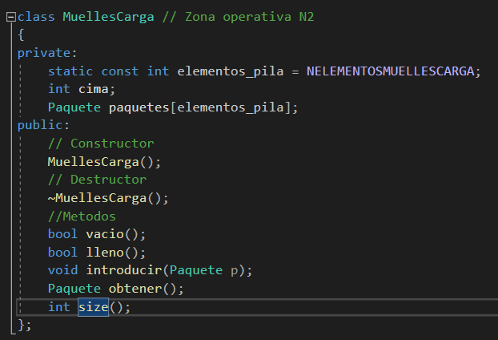
- El atributo elementos_pila se utiliza para especificar el número de elementos máximos que tendrá la pila.
- La cima indica el elemento que se encuentra en la parte de arriba de la pila e indica el siguiente elemento a sacar.
- El atributo paquetes es un array que utiliza la memoria estática (stack) para almacenar los objetos de tipo Paquete.
- El resto de métodos/funciones son sirven para dar lógica a la pila y se explicarán a continuación.
- Ejemplo de constructor:
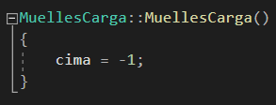

- Métodos para determinar si la pila está vacía o llena, respectivamente:
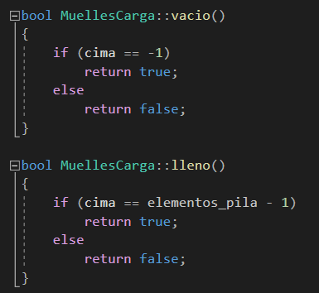

- Métodos para introducir nuevos paquetes a la pila o para sacarlos, así como un método para determinar el tamaño de la pila (número de elementos actuales):
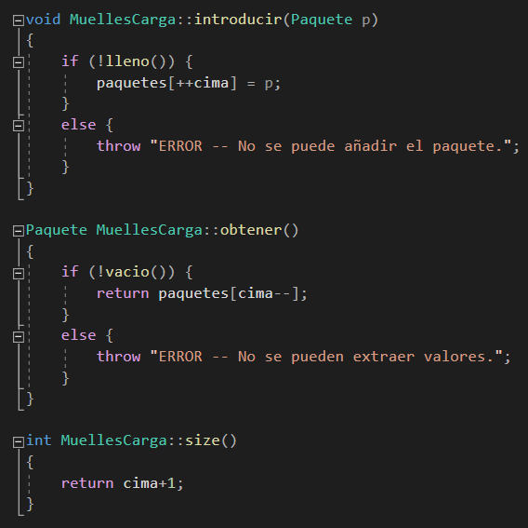

Clase Gestor
Una de las clase principales y más importantes del proyecto, se ha programado pensando en el paradigma de Modelo-Vista-Controlador, por lo que las clases anteriores se corresponderían a los modelos, y esta clase se trata del controlador. Es la encargada de aplicar la lógica e interconexión entre los diferentes modelos (estructuras de datos) para la correcta ejecución del programa.
En este proyecto, se ha considerado como vísta la clase main de ejecución (ProyectoEEDD) y se ha considerado como visualización el modo texto o consola, se podría adaptar fácilmente para añadirle una interfaz gráfica.
- La clase consta de las siguientes dependencias (debido a que se encarga de interconectar los diferentes modelos del proyecto):
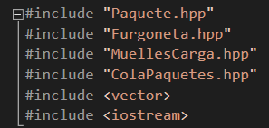
- Consta de los siguientes atributos:
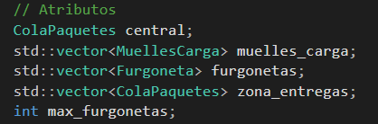
- Y de los siguientes métodos (cuya implementación se explicará a continuación):
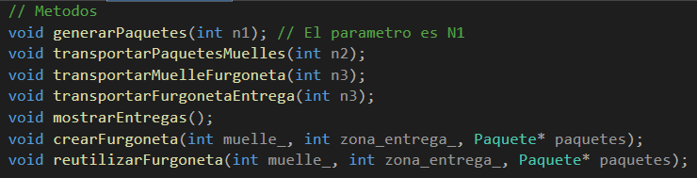

- Método para generar los paquetes de la cola Central de Paquetería:
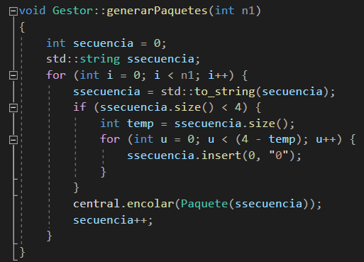
- Método para transportar los paquetes a los muelles para su posterior envío:
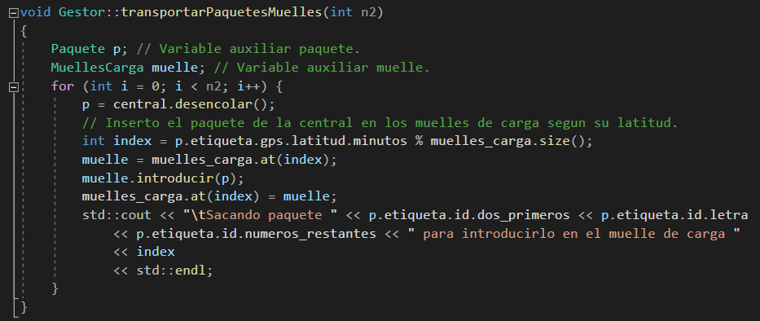

- Método para meter los paquetes de la pila de muelles a las furgonetas:
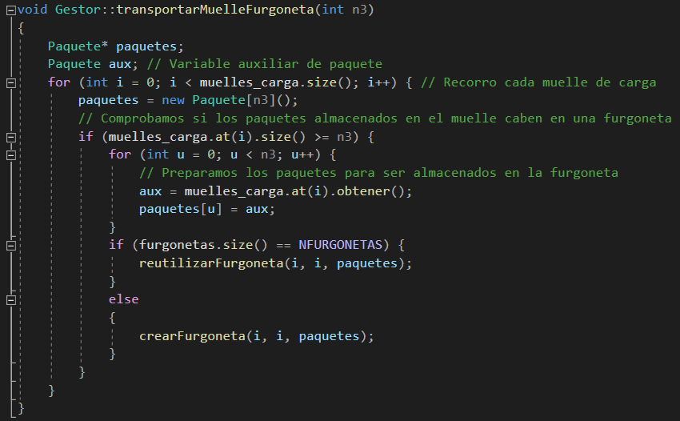
- Método para pasar los paquetes de las furgonetas a las zonas de entrega:
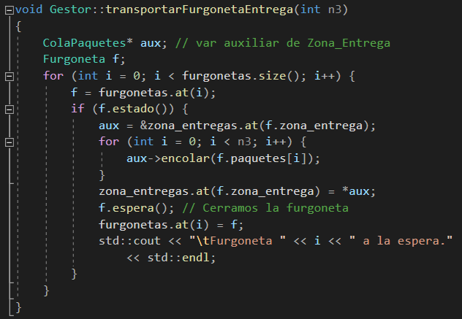

- Métodos para crear furgonetas o reutilizarlas según proceda:
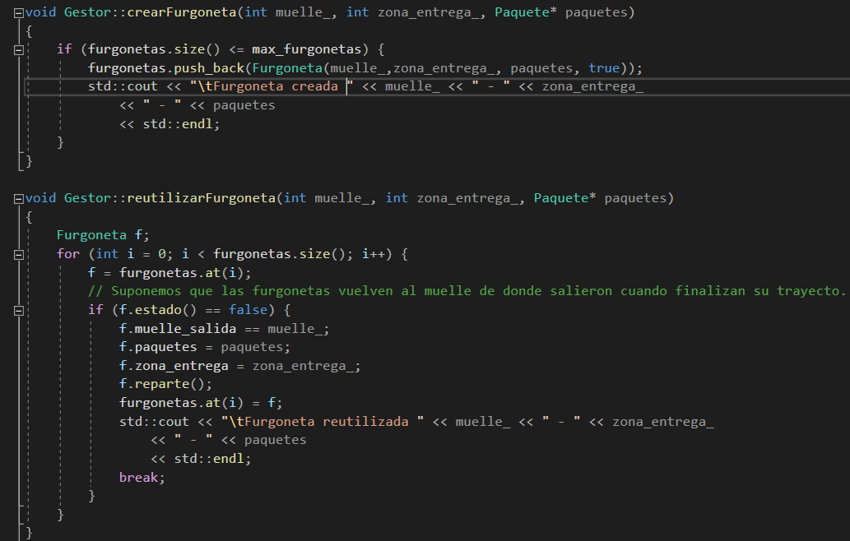
- El método mostrarEntregas te da estadísticas e información de los paquetes recibidos:
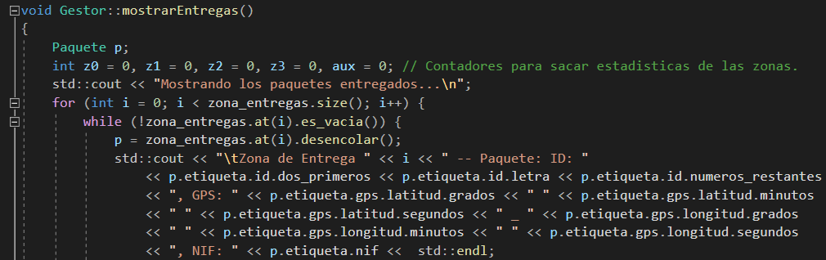

Clase ProyectoEEDD
En el fichero cabecera de esta clase (ProyectoEEDD.hpp), se han definido diferentes parámetros para cambiar la ejecución del programa según se necesite.
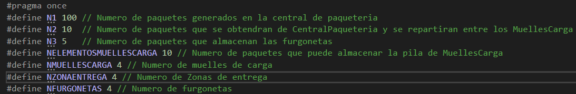
Posteriormente en el fichero ProyectoEEDD.cpp donde se encuentra la ejecución principal del programa, se han realizado las siguientes llamadas a la clase controlador Gestor:
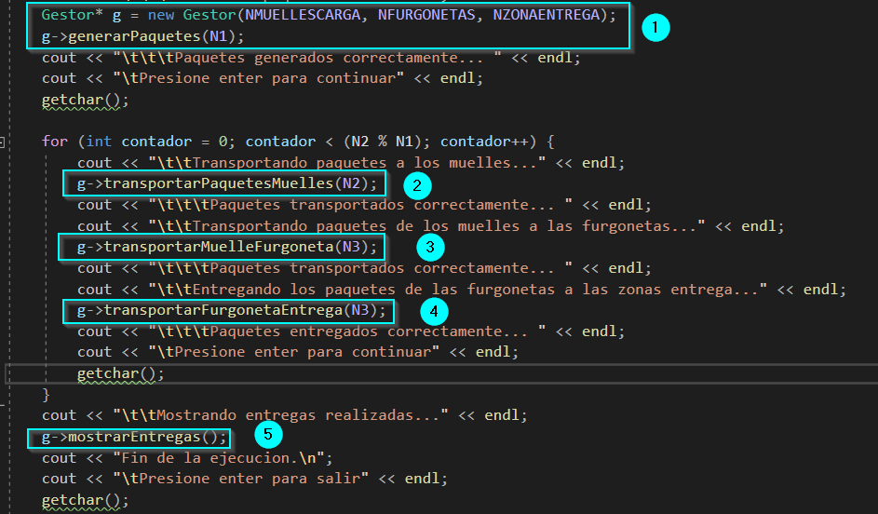
Cabe destacar que esta clase solamente depende del Gestor para su ejecución.
A continuación se procederá a explicar las diferentes problemáticas encontradas en el proyecto.

Problemas encontrados durante el desarrollo de la práctica y solución adoptada.

Estructuración adecuada del proyecto para poder aislar correctamente las clases siguiendo el paradigma de programación de objetos:
- Se ha optado por una estructura de clases que se basa en el Modelo-Vista-Controlador para la estructuración del proyecto quedando de esta manera.

Implementación de la cola de paquetes:
Se ha optado por la implementación utilizada en teoría, debido a que es la más sencilla y cumple con el propósito del proyecto. Cabe destacar que se trata de una cola dinámica. El uso de nodos simplifica mucho la abstracción del TAD, lo cuál ha resultado muy útil:


